附件1：
投标报名申请表
年 月 日
项目名称
项目编号
供应商名称
供应商地址
联系电话 |  | 注册资金
企业营业执照号 |  | 企业资质证书号  （如有）
开户许可证号 |  | 资质等级（如有）
开户行名称 |  | 企业性质
项目负责人/联系人 |  | 邮箱
供应商名称（加盖公章）：

法定代表人（签字或盖章）：

注：本表后须附提供报名所需资料的复印件并加盖申请单位公章。

附件2：
法定代表人身份证明

姓名： 性别：
年龄： 职务：
系 （供应商名称） 的法定代表人（单位负责人）。
特此证明。
法定代表人身份证反面复印件或扫描件打印件
（本证件需直接放置复印件或扫描件打印件，且身份证号码必须清晰，不允许纸质粘贴粘贴）

法定代表人身份证正面复印件或扫描件打印件
（本证件需直接放置复印件或扫描件打印件，且身份证号码必须清晰，不允许纸质粘贴粘贴）

注：法定代表人亲自参加投标适用，委托代理人参加投标可不提供。

授权委托书

本人 （姓名）系 （供应商名称）的法定代表人，现委托 （姓名）为我方授权代表。授权代表根据授权，以我方名义签署、澄清确认、递交、撤回、修改 阿鲁科尔沁旗天山第六中学综合楼建设项目工程监理 响应文件、签订合同和处理有关事宜，其法律后果由我方承担。
委托期限： 。
授权代表无转委托权。
供 应 商： （加盖公章）
法定代表人： （签字）
授权代表： （签字）

法定代表人身份证扫描件  正面 | 法定代表人身份证扫描件  反面
授权代表身份证扫描件  正面 | 授权代表身份证扫描件  反面

附件3：

各网站查询步骤及截图示例
1、“信用中国”网站截图步骤及示例：登录网站(www.creditchina.gov.cn)
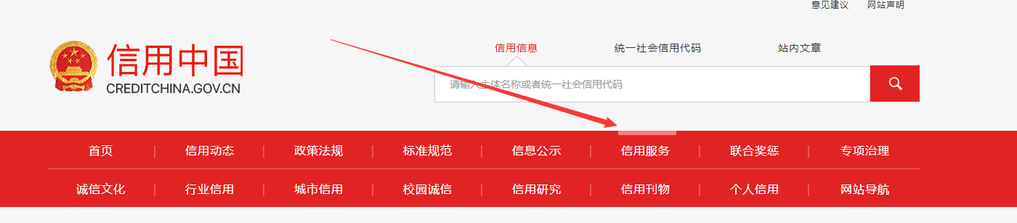
需要查询“失信被执行人、重大税收违法案件当事人、政府采购不良行为记录”三个信用
信息三个信用信息均输入单位名称或统一社会代码进行查询，将查询结果页面进行整体截图。
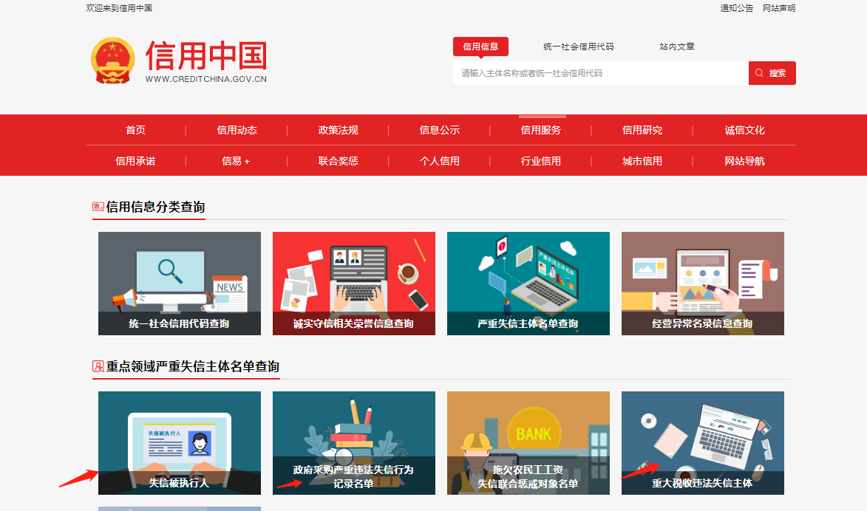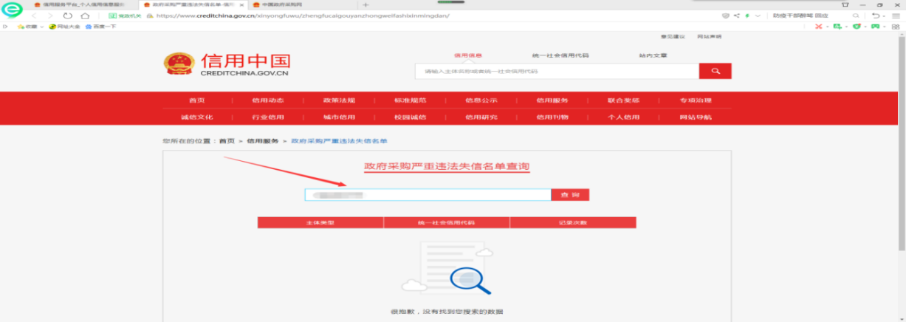

2、中国政府采购网查询截图步骤及示例：登录“中国政府采购网” (www.ccgp.gov.cn)
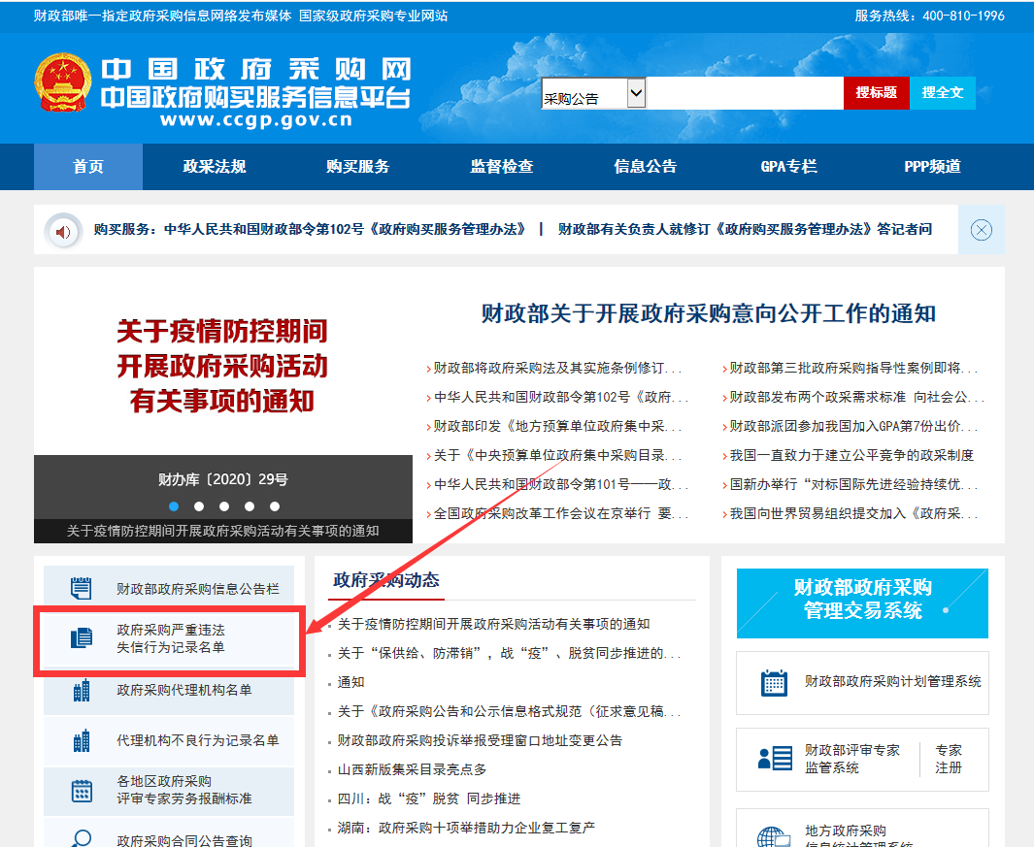
点击进入后，填写单位名称或统一社会代码进行查询，将查询结果页面进行整体截图。
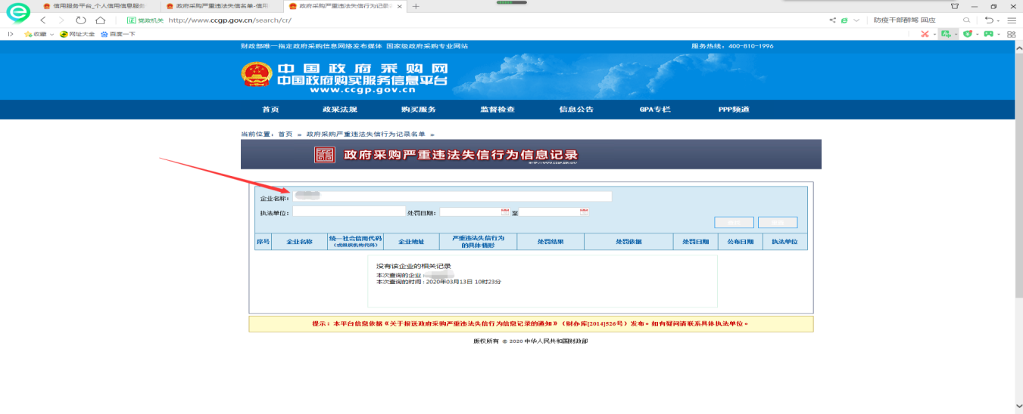

3、“小微企业名录”查询截图步骤及示例：登录“小微企业名录”网站（xwqy.gsxt.gov.cn）进入“小微企业库”
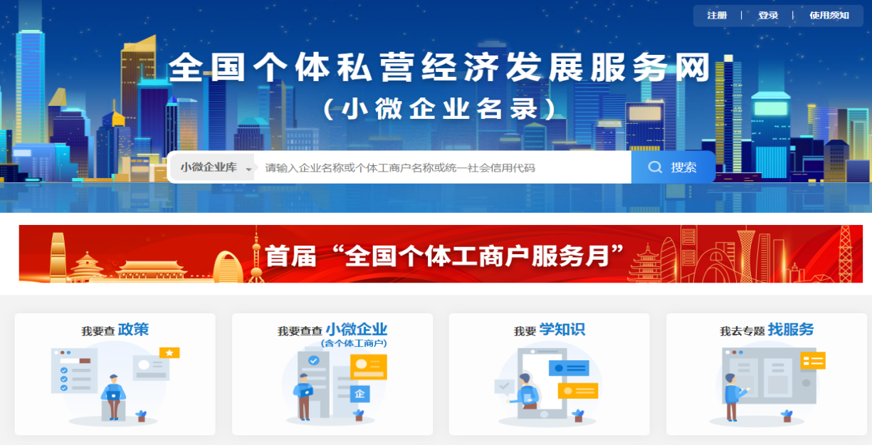
填写单位名称或统一社会代码进行查询
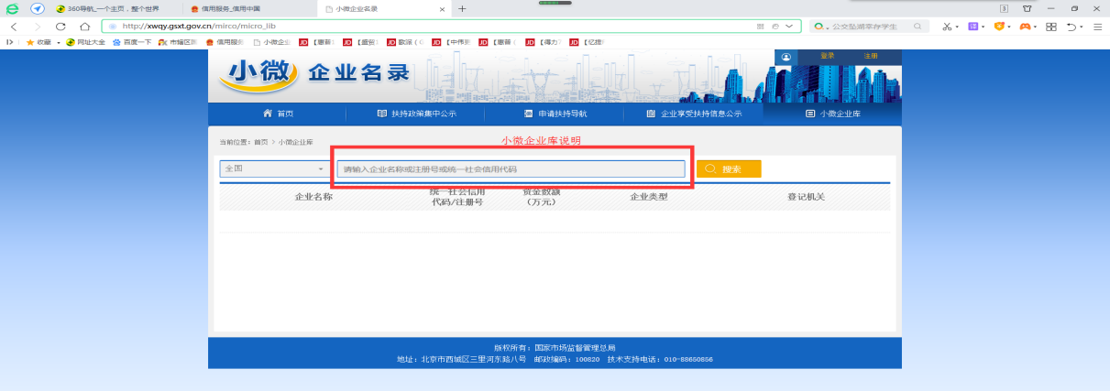

查询结果显示后，点击进入企业详细信息界面
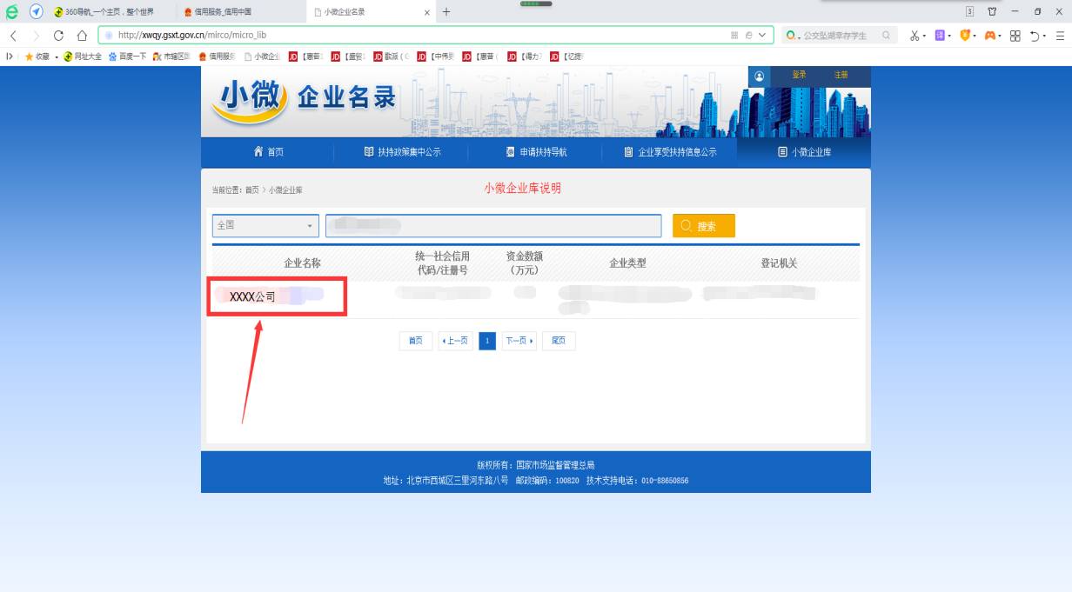

将详细信息查询结果页面整体截图，如下图
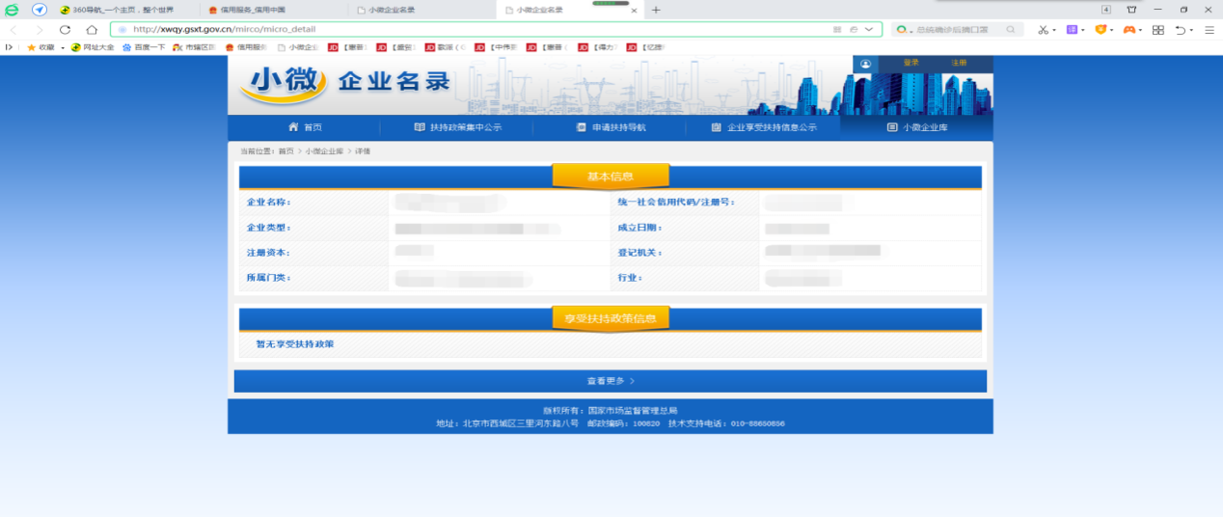
注：小微企业名录详细查询结果的认定行业与本次采购项目无关的，不予认定。

